Задание №1

Приведено филогенетическое дерево глобинов (поверьте, что не всех). В качестве контрольной группы использованы миоглобины, они отмечены красным, видно, что в этом месте структура ветвления соответствует таксономии позвоночных.
Вам предстоит разобраться с остальными узлами, соответствующими разным цепям гемоглобинов.
Скопируйте рисунок в рабочую директорию и откройте его в программе Paint.
Найдите явные группы ортологов, каждую отметьте кружком своего цвета.
Отметьте любым разумным способом явные паралоги
Проверьте, есть ли случаи, когда нельзя определить, являются ли две последовательности ортологами или паралогами, и опишите эти случаи в отчете.

Подсказка: Xenopus – африканская лягушка, Danio – полосатая аквариумная рыбка.

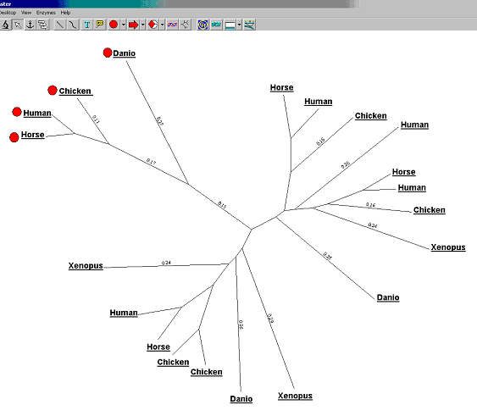

Задание №2
Приведена часть филогенетического дерева глутаминсинтетаз (все белки – ортологи).
Проверьте соответствие дерева таксономическому дереву организмов. Раскрасьте разным цветом ветви, относящиеся к разным таксонам высшего уровня (superkingdom). Предложите объяснение наблюдаемому.

Подсказка: для определения таксона обратитесь к таксономическому серверу NCBI , http://www.ncbi.nlm.nih.gov/Taxonomy/taxonomyhome.html
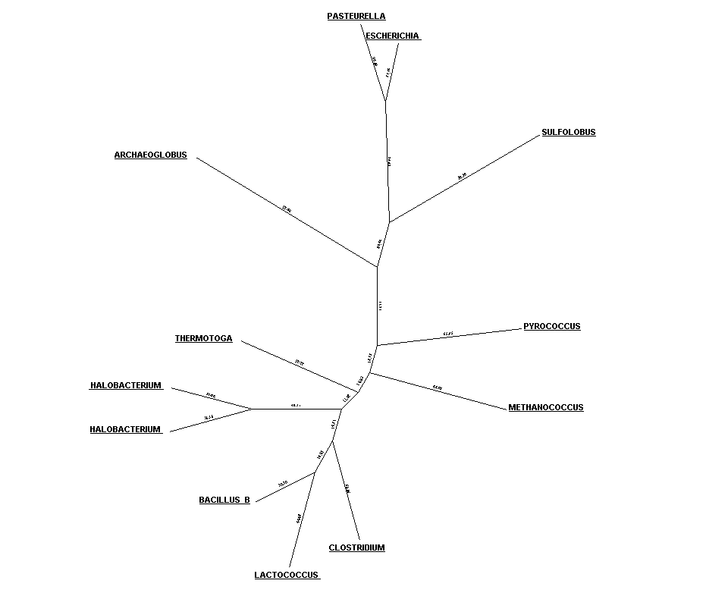
Раскрасить ветви можно с помощью программы Paint, например, продублировав их цветными линиями.

